出國報告(出國類別：考察)

參加2013年台義雙邊生命科學研討會及「BIO 2013生技大會」暨對外拓商生技產業訪問團

服務機關：行政院國家科學委員會/生物處
姓名職稱：孫以瀚 副主任委員
裘正健 處長
派赴國家： 義大利、美國
出國期間：102年4月16日至4月28日
報告日期：102年7月26日
摘 要
本人於102年4月16日至20日及20日至25日分別參加了在義大利那布勒斯舉行的「2013年台義雙邊生命科學研討會及訪問相關科研機構」及在美國芝加哥舉行的「BIO 2013生技大會」暨對外拓商訪問團，從事考察、演講，及交流。孫以瀚副主委參加了在美國所有的考察、訪問與交流活動。
有關「2013年台義雙邊生命科學研討會及訪問相關科研機構」之考察，是由生技醫藥國家型科技計畫辦理，主要為出席由義大利國家研究委員會(The National Research Council of Italy, CNR)主辦之台灣與義大利雙邊生命科學交流研討會，期間亦參訪義大利安東督宏動物研究站(The Stazione Zoologica Anton Dohrn, SZN)。本次參訪的台灣代表團共有6位的專家學者參與，包括本人、楊泮池校長、郭明良院長、吳國瑞教授、王憶卿教授、古珊綺博士，另外也受到駐法國科技組吳文桂教授的大力協助，協助規劃此次雙邊活動。
有關參與美國芝加哥舉行的「BIO 2013生技大會」暨對外拓商訪問團，是乃由行政院張善政政務委員率參與；台灣代表團成員包括：經濟部、國科會、農委會、衛生署、工業技術研究院、生物技術開發中心、金屬工業發展中心、醫藥工業技術發展中心、台灣生技整合育成中心、台大醫院、台灣動物科技研究所以及國內多家生技公司，全團共計逾100人。本次赴美行程任務為行銷台灣生技產業、吸引國際合作與投資及借鏡國外成功模式，規劃詳細行程將於後文行程部分說明，簡述如下。
本計畫安排一系列以台灣為主題的活動於BIO2013大會期間展開，首先於4月21日舉辦 「Taiwan Biotech Forum 2013（台灣生技商機論壇）」 ，以「Booming Biotech Capital Market in Taiwan 」為題，介紹我國生技產業現況及展望。「台灣生技商機論壇」為此次台灣BIO代表團與美國芝加哥當地生技社群交流的重要暖身活動之一，會中邀請美國伊利諾州商業與經濟機會助理部長Dan Seals、美國伊利諾生技工業協會主席John Larson、Supra Integration and Incubation Center (SI²C), Managing Director蘇懷仁、Burrill & Co. Taiwan, Managing Director Marietta Wu、Taiwan Liposome Company, President葉志鴻、PricewaterhouseCoopers Taiwan, Partner Andy Chang等，借重與會者國際生技社群與資金市場豐富經驗，探討如何刺激台灣生技產業資本市場蓬勃發展，以及台灣吸引資金投資生技產業之契機，全場吸引逾200名中外人士踴躍出席與討論。
今年台灣繼續爭取到在國際場合行銷台灣生技產業的機會，由行政院科技會報江惠華執行秘書24日上午以「台灣生技發展現況」為題在「各國生技產業座談（International Breakout Sessions）」之台灣論壇中給予專題演講，並與農委會科技處李紅曦副處長、工研院生醫所邵耀華所長、台灣動物科技研究所動物醫學組林俊宏組長、瑞寶基因洪岳鵬國際業務總監共同行銷台灣生技產業，亦藉全球生技專家群聚一堂的難得機會，分就台灣生技研發現況，以及產業機會與挑戰進行全面性剖析，增進台灣生技產業與國際交流與瞭解，吸引國際目光。
為吸引國際合作與投資及借鏡國外成功模式，本計畫安排22日上午參觀美國阿岡國家實驗室(Argonne National Laboratory)，就能源、環境、奈米科技方面了解ANL最新進展。同日下午安排與Baxter進行交流會談，就整合藥品、醫材經營模式方面了解Baxter經營模式、最新進展與我國合作機會；接著安排行政院張善政政務委員視察BIO台灣形象館與各國與我國參展廠商交流；與BIO大會資深國際事務副主席會談，就促進生技產業交會意見；以及與GlaxoSmithKline (GSK)交流會談，商討如大型臨床研究等多項合作機會，以提升台灣臨床研究水準，引進國際先進科技技術，促進台灣更加國際化與全球化。23日安排參訪AbbVie，除了解AbbVie公司發展方向與研發最新進展，並說明台灣在藥品與醫材發展現況，增進互相瞭解以促進雙邊合作及投資商機；與McDermott Will & Emery LLP, Partner Christopher Lin會談，瞭解大型法律事務所與美國智財法律之最新進展，並商討合作機會。24日安排與Monsanto交流會談，就目前Monsanto突破性技術發展分享，提供研發交流之學習經驗；科技會報惠江惠華執秘於BIO大會International Breakout sessions演講，向國際行銷台灣生技產業。
目 次
一、目的 5
二、行程 7
三、工作內容 8
四、心得與建議 27

一、目的
自2007年10月26日起國科會與義大利國家研究委員會(The National Research Council of Italy, CNR)簽署雙邊科學合作協議(Agreement on Scientific Cooperation)，雙方同意促進兩國科技交流，而以共同合作計畫、研究人員互訪及雙邊學術研討會為主要合作活動；並簽訂合作計畫(Cooperative Programme of the Agreement on Scientific Cooperation)，以推動未來共同推動之雙邊。
CNR為義大利全國最高科技研究單位，負責研擬並執行義大利科技政策，研發領域包含：人文社會科學、生物及生化製藥、自然資源、農業技術、基礎科學、材料科學、食品科學、化學及化工等。
本此活動由生技醫藥國家型科技計畫總主持人楊泮池校長帶隊，於101年4月16日至4月20日至義大利那布勒斯參訪交流，主要為出席由義大利國家研究委員會(The National Research Council of Italy, CNR)主辦之台灣與義大利雙邊生命科學交流研討會，期間亦參訪義大利安東督宏動物研究站(The Stazione Zoologica Anton Dohrn, SZN)。本次參訪的台灣代表團共有6位的專家學者參與，包含本人、楊泮池校長，國內學者專家包括郭明良院長、吳國瑞教授、王憶卿教授、及古珊綺博士，另外也受到駐法國科技組吳文桂教授的大力協助，協助規劃此次雙邊活動。
臺灣因語言、學術親近性與地理因素，較多與東亞、北美進行生技醫藥學術交流，再次為西歐的英國與法國以及德國；位處南歐的義大利其實在基因科技、幹細胞等研究上並不落後上述這些國家；本次有機會與義大利最頂尖的研究機構CNR與安東督宏動物研究站進行交流，機會難得而且深具未來性，相信將會開啟我國生技醫藥國際合作的一個新興領域，提昇我國生醫科技與產業的發展動能。
今年在美國芝加哥舉行的「BIO生技大會(BIO International Convention)」為全球生物科技界的年度盛會，也是全球最大的生物科技展。美國歷年重要財經首長與政府官員及超過100位國際政府官員都參與此會，超過65個國家包括英國、加拿大、南韓、中國大陸等皆組成參訪團參加，足見此會之重要與受國際之重視。大會結合了展覽及研討會，為全球生技界瞭解產業趨勢、發表研發成果，及尋找合作夥伴的最佳平台。
本屆會議的主題包括：醫藥品研發、個人化醫藥與診斷、生技藥品製造、疫苗創新與機會、食品與農業、生質燃料、專利與技轉、法規批准與遵守、國際焦點與政策、商機開發、國際市場等13項議題，辦理超過125場研討會。
我國組成代表團參加「BIO 2013生技大會」暨展覽，由行政院張善政政務委員擔任團長，參與BIO大會的主要目的在讓各國與會代表瞭解台灣在生技產業上發展的成果、優勢、與決心，提升台灣的國際知名度，進而吸引外商來台合作與投資；參訪團也藉此機會瞭解全球生技產業發展的現況，作為政府與相關單位推動生技產業的參考。
會議期間亦安排參訪美國生技公司與研究機構，會晤當地華人科學家，借鏡國外成功經驗，作為台灣發展生技產業的參考，並希望借此促成台美雙方的實質合作，增加國外生技公司來台投資的意願。

二、行程 - 簡要行程表
日期 | 活動內容 | 備註
4/16(二) | 台北—義大利 | 去程
4/17(三)-19(五) | 台義雙邊生命科學研討會及訪問相關科研機構
4/20(六) | 義大利—芝加哥
4/21(日) | 召開台灣生技產業策略海外座談會
4/21(日) | 參加台灣生技商機論壇  Taiwan Biotech Forum
4/22（一） | 參訪美國阿岡國家實驗室  Argonne National Laboratory | 阿岡國家實驗室
4/22（一） | 會談Baxter公司 | BIO會場
4/22（一） | 參觀BIO生技會展台灣形象館 | BIO展場
4/22（一） | 會談BIO資深國際事務副主席 | BIO會場
4/22（一） | 會談GlaxoSmithKline (GSK)公司 | BIO會場
4/23（二） | 參觀AbbVie公司 | AbbVie
4/23（二） | 參訪McDermott Will & Emery LLP | McDermott Will & Emery LLP
4/23（二） | 團長(科技會報辦公室張政委)  致謝晚宴
4/24（三） | 會談Monsanto公司 | BIO會場
4/24（三） | 參加BIO International Breakout Sessions | BIO會場
4/25（四） | 芝加哥 – 台北 | 賦歸

三、工作內容

行程（1）2013年台義雙邊生命科學研討會及訪問相關科研機構

參加「2013年台義雙邊生命科學研討會及訪問相關科研機構」，出席由義大利國家研究委員會(The National Research Council of Italy, CNR)主辦之台灣與義大利雙邊生命科學交流研討會，及參訪義大利安東督宏動物研究站(The Stazione Zoologica Anton Dohrn, SZN)。

行程（2）2013灣生技產業策略諮議委員會-海外座談會
（pre-BTC 會議）
時 間 | 4/21 (日) 9:00～13:00
地 點 | Hyatt Regency McCormick Place 會議室：Adler BC  (2233 South Dr. Martin Luther King Jr. Drive)
主辦單位 | 行政院科技會報辦公室
主持人 | 張政務委員善政
BTC委員 | 林秋雄委員、陳紹琛委員、蘇懷仁委員
部會代表 | 科技會報辦公室：江惠華執行秘書、錢宗良副執行秘書  國科會：孫以瀚副主委、裘正健處長  衛生署：康照洲局長、廖文斌薦派專員  經濟部：傅偉祥副處長、賴建勳顧問  農委會：李紅曦副處長  南科管理局：陳俊偉局長、許增如組長  生醫推動小組：鄭建新主任
學研界代表 | 生技中心：李鍾熙董事長  工研院：邵耀華所長  藥技中心：羅麗珠總經理  SI²C：王玲美營運長、陳恆德醫務長  台大醫院臨床試驗中心：陳榮楷主任
列 席 | 科技會報辦公室生衛醫農組：李宗洲主任、林治華研究員、徐雅芬副研究員、周意工副研究員  (後文簡稱「BOST代表」)
舉辦目的 | 針對政府各部門推動生技產業成效及產業發展現況，就教委員，期望作為政府施政參考。  2012 BTC成效追蹤報告  2013 BTC議題提案及規劃

【備註】議程詳見下頁

【議程】
Program |  | Speakers
09:00~09:10 | 主席致詞 | 09:00~09:10
09:10~09:40 | 科技會報辦公室報告:  一、生技方案展望  二、2012待解決之問題  三、2013 BTC 議題規劃 | 09:10~09:40
09:40~10:00 | Coffee Break | 09:40~10:00
10:00~11:30 | 委員策略規劃與建議 | 10:00~11:30
11:30~13:00 | 綜合討論及午餐 | 11:30~13:00

行程（3）台灣生技商機論壇（Taiwan Biotech Forum 2013, Boston）
時 間 | 4/21 (日) 13:30 ～17:30
地 點 | Hyatt Regency McCormick Place  Ballroom A on the 2F
主辦單位 | 生技中心（DCB）
與會人員 | 台灣代表團、及當地產學研代表

【備註】議程詳見下頁

Taiwan Biotech Forum
Booming Biotech Capital Market in Taiwan
Sunday, April 21 2013
Hyatt Regency McCormick Place – Chicago
Agenda
12:45 – 13:30 Registration

13:30 - 13:40 Welcome
Dr. Johnsee Lee,
Chairman, Development Center for Biotechnology, and
President, Bio Industry Organization, Taiwan
Mr. Baushuan Ger,
Director General of Taipei Economic and Cultural Office in Chicago, U.S.

13:40 – 13:55 Opening Remarks
Minister Simon Chang,
The Executive Yuan, Taiwan
Mr. Dan Seals,
Assistant Director, Illinois Dept. of Commerce & Economic Opportunity, U.S.
Mr. John Larson
Chairman, Illinois Biotechnology Industry Organization (iBIO), U.S.

13:55 – 14:00 Group Photo

14:00 – 14:50 Session I
Moderator
Dr. Y. Henry Sun, Deputy Minister, National Science Council, Taiwan
Topic TBA (30min)
Dr. Whaijen Soo, Managing Director, Supra Integration and Incubation Center (SI²C),
Taiwan
Mapping Taiwan’s Biotech IPO & Market (20min)
Dr. Marietta Wu, Managing Director, Burrill & Co., Taiwan

14:50 – 15:10 Refreshment Break & Networking Parallel Session
15:10 – 15:50 Session II
En Route to IPO in Taiwan (20min)
George Yeh, President, Taiwan Liposome Company, Taiwan
One-on-One Partnering

14:50 – 5:00pm
14:50 – 5:00pm

Taiwan Capital Market and Going Public in Taiwan (20min)
Andy Chang, Partner at PricewaterhouseCoopers, Taiwan

15:50 – 16:30 Panel Discussion  Attracting Investment in Biotechnology: Taiwan Moving from Possibilities to Opportunities  Moderator  Dr. Johnsee Lee,  Chairman, Development Center for Biotechnology, and  President, Bio Industry Organization, Taiwan  Panelist:  Dr. Whaijen Soo, Managing Director, Supra Integration and Incubation Center (SI²C) | One-on-One Partnering  14:50 – 5:00pm  14:50 – 5:00pm
Dr. Marietta Wu, Managing Director, Burrill & Co.
Andy Chang, Partner at PricewaterhouseCoopers
George Yeh, President, Taiwan Liposome Company
16:30 – 17:30 Company Presentations
Animal Technology Institute Taiwan (ATIT)・DSG Technology・General Biologicals・
Han Sheng・ Health Ever Biotech・Reber Genetics・Simpson Biotech・
Taiwan Liposome Company
17:30 – 19:30 Networking Dinner
Welcome
Dr. Chien-Hsin Daniel, Cheng,
Vice President, Development Center for Biotechnology, and
Director, Biotechnology & Pharmaceutical Industries Promotion Office, Taiwan

行程（4）參訪Argonne National Lab
時 間 | 4/22 (一) 9:00 ~12:00
地 點 | Argonne National Lab 9700 S Cass Ave, Lemont, IL 60439 , USA  Building 362, Room F108
單位簡介 | 阿岡國家實驗室(Argonne National Laboratory)為美國芝加哥大學協助能源部經營的研究中心， 為世界頂尖研究機構之一。Argonne成立於1946年，2012年該中心有全職員工3456人，科學家及工程師1250人，其中700餘人具有博士學位，預算為7.49億餘美元，以能源、環境、以及國家安全為研究主軸，兩百餘項研究計畫中涵蓋由原子核到全球氣候變遷的議題，並與600餘家公司合進行作研究。  近期與台方主要合作項目：  1. 2012.12.11 於成大舉辦「先進碳電子及能源元件」工作坊，並研議共同爭取國科會跨國頂尖研究中心(i-RiCE)  2. 2010.2.1於成大舉辦台灣與美國 Argonne 國家實驗室奈米技術研討會  3. 2009年與成大簽署合作備忘錄，合作進行能源及奈米科技的研究議題(再生能源、奈米製造、奈米生物醫學-鑽石微機電研究平台)  4. 與台大、清大等學校在合作計畫研究人員的交流互訪  5.早期在雙方仍有外交關係下，協助清華建置核子反應爐等研究設施
參訪重點 | - Renewable energy  - Environmental technology  - Biomedical technology  - Inter-discipline technology management  - Management of national labs
參訪目的 | - 就能源、環境、奈米科技方面了解ANL最新進展同時簡短說明我國政府相關科技創新體系。  - 討論可能的雙邊科技合作關係，尋求研發、生產、技術移轉與投資商機。
[備註]台灣團出席人員及議程請參見下頁

台灣團出席人員
團長 | 行政院 | 張善政政務委員
政府 | 國科會 | 孫以瀚副主委、裘正健處長（生物處）、龔裕盛科長及顏嘉誼專員(科管局)、陳俊偉局長及許增如組長(南科管理局)。
政府 | 衛生署 | 康照洲局長（TFDA）
政府 | 農委會 | 李紅曦副處長（科技處）
政府 | 經濟部 | 傅偉祥副處長（技術處）、賴建勳科技專家
學研單位 |  | 邵耀華所長(工研院生醫所)、陳勝昌顧問(工研院)、王玲美營運長(台灣生技整合育成中心)、羅麗珠總經理（藥技中心）、陳榮楷主任（台大醫院卓越臨床中心）
BOST |  | 江惠華執秘、錢宗良副執秘、李宗洲主任、林治華研究員、周意工副研究員、徐雅芬副研究員
TECO |  | 曹四洋組長、陳文誠副組長

【議程】
Program |  | Speakers
9:15– 9:30 | Arrival at Information Center | Norm Peterson, Director, Government Relations
9:30 – 10:00 | Argonne Science and Technology Overview | Emilio Bunel, Director, Chemical Sciences and Engineering
10:10 – 10:40 | Joint Center for Energy Storage Research | Tony Burrell, Group Leader, Chemical Sciences and Engineering Division
10:40 – 11:05 | Biosciences | Frank Collart, Molecular Biologist, Biosciences Division
11:05 – 11:30 | Environmental Overview | John Krummel, Director, Environmental Science
11:30 – 12:00 | Energy Programs | Pam Sydelko, Deputy Associate Laboratory Director
12:00 | Depart

行程（5）會談Baxter公司
時 間 | 4/22(一)13:30 ~ 14:30
地 點 | Hyatt Regency McCormick Place Hyde Park A
單位簡介 | 百特醫療產品股份有限公司(Baxter International Inc.)於1931年由Dr. Don Baxter創立於美國密西西比州。提供醫院、其他醫療領域及居家護理所使用之醫療產品及服務，在醫療產品界堪稱世界頂尖的製造銷售商，提供逾十二萬種的產品給一百個國家的醫療院所及供應商。Baxter 在醫療器材、藥品及生物科技方面擁有專業及獨特的先進技術，提供醫院、醫療院所及居家護理使用的醫療產品及服務，致力於開發、製造並銷售能拯救和維持重症病患生命的產品，包括血友病、免疫系統不全、癌症、傳染性疾病、腎臟疾病和其他慢性或急性等重大疾病等。  2012年全球營業額為142億美元  重要產品、技術及服務  - 醫院用品與服務，提供種類繁多的用品及服務給醫院及臨床實驗室。  - 醫療產品，提供用以治療及診斷腎臟、血液及腫瘤方面疾病的專業產品。  - 供教育及國家實驗室研究及製造設備用的工業產品
參訪目的 | - 就整合藥品、醫材、與醫療服務經營模式方面了解Baxter經營模式與其最新進展同時簡短說明我國政府相關科技創新體系  - 討論可能的雙邊科技合作關係，尋求研發(含臨床研究)、生產、技術移轉與投資商機
會談重點 | - 整合型醫藥服務模式  - 合作機會探討
Host | Lisa Rometty副總裁 | 台方 | - 張政委  - BOST代表7人  - 台灣代表團官方行程人員*  - TECO代表

*台灣團官方行程人員
政府 | 國科會 | 孫以瀚副主委、裘正健處長（生物處）、陳俊偉局長(南科管理局)。
政府 | 衛生署 | 康照洲局長（TFDA）
政府 | 經濟部 | 傅偉祥副處長（技術處）、賴建勳科技專家
學研單位 |  | 邵耀華所長(工研院生醫所)、王玲美營運長及陳恆德醫務長(台灣生技整合育成中心)、陳榮楷主任（台大醫院卓越臨床中心）、羅麗珠總經理（藥技中心）、尤崇智及陳怡臻(金屬中心)

【議程】
Program |  | Speakers
13:30~13:35 | 歡迎與介紹
13:35~13:40 | 台灣整體環境簡介 | SI²C王玲美營運長
13:40~13:45 | 醫材研發亮點簡介 | 工研院邵耀華所長
13:45~14:05 | Baxter經營與服務模式簡介 | Lisa Rometty副總裁  Joseph V. Schwan,  Dir, Fed Legislative Affairs
14:05~14:30 | 綜合討論

行程（6）參觀BIO生技會展台灣形象館
時間 | 4/22 (一) 15:00 ~ 16:00
地點 | BIO會場台灣形象館(McCormick Place Chicago, Illinois)
主辦單位 | 經濟部生技醫藥產業發展推動小組(BPIPO)
參展單位 | 農委會、國科會、衛生署、 經濟部工業局/生醫推動小組、外貿協會生技中心、工研院生醫所、NSC/NRPB、台灣微脂體(生技股王、台北市生技獎) 、藥華（國家新創獎）、永昕(選秀大賽) 、健永(台北市生技獎)、因華(台北市生技獎)、善笙(台北市生技獎) 瑞寶基因（生技月）、漢聖生技、動科所等國內廠商、生技相關法人及政府單位。
參出主題 | - 農業生技重要成果  - 研究機構與產學之重大生醫科研成果  - 卓越臨床試驗服務能量  - 新藥開發研發成果
展場特色 | 邀請台灣生醫暨生農產業選秀大賽、台北市生技獎、生技月大會之星等得獎廠商及國內具卓越成果之研發單位共組參展團，擬組成具台灣生醫產業特色之代表團
出席人員 | 鈞長、BOST代表、台灣代表團

[備註]議程及展場地圖詳參下頁

【展場地圖】
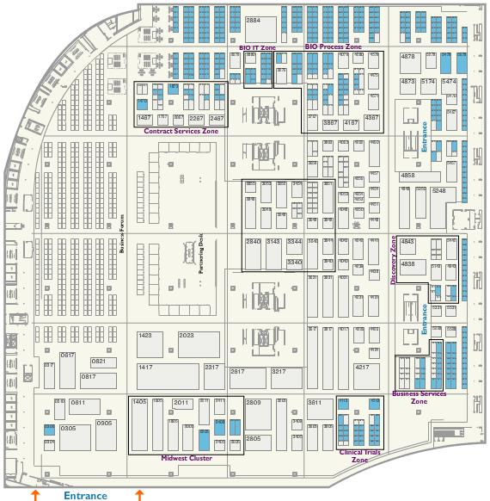
台灣館
Partnering Zone
電
梯
電
梯

行程（7）會談BIO 資深國際事務副主席
時 間 |  | 4/22 (一) 16:00～16:30
地 點 |  | BIO 大會會場場(會議室待確定)
會談要點 |  | BIO 副主席及生技大廠代表(如Eli Lily等)與政委及代表團會面，就促進生技產業交會意見
預期成效 |  | 與BIO研討會生技相關意見領袖交流
Host | Joseph Damond副主席 |  | 台方 | - 張政委  - BOST代表7人  - 台灣代表團官方行程人員*  - TECO代表

行程（8）會談GlaxoSmithKline (GSK)交流會談
時 間 | 4/22(一)16:30 ~ 17:30
地 點 | Hyatt Regency McCormick Place Room N136B
單位簡介 | - 葛蘭素史克藥廠（GlaxoSmithKline, 簡稱GSK）在全球藥品市場佔有率約為6%，在疫苗以及四大醫療領域（感染、中樞神經系統疾病、呼吸道疾病、以及胃腸/新陳代謝方面疾病）中具有領導地位。  - GSK總部位於英國，員工將近10萬人，在全球37個國家設有製藥廠，每年生產近40億盒的藥品及保健產品  - GSK 提供全世界1/4的疫苗，生產數以百萬計醫療專業人員和其病患倚賴的處方藥，並擁有一系列居家消費品牌。  - GSK積極與台灣產官學界合作，爭取大型臨床研究在台執行，以培訓台灣本地人才、發揮本地設備的價值，讓台灣的臨床研究水準與國際接軌，並期與政府透過多項合作計劃，引進更多國際先進的技術及科技，促使台灣更加迅速達到國際化與全球化。
會談重點 | - 感謝政委領導之科技會報協助促成核准函機制，使新藥於許可證取得前能先以核准函申請健保給付，能加速病患取得新藥至少2-3個月，然而二代健保施行後，新的藥價審議會議(DRIPS) 將可能造成6個月的延遲，影響病患權益，建議增加DRIPS開會頻率，維持核准函的精神，加速病患取得新藥的時程。  - GSK願意投資台灣，引進跨國臨床試驗以提升台灣生技產業競爭力，目前已與台大、榮總、長庚合作成立GSK研發中心，更將與NRPB簽訂合作備忘錄，引進早期臨床試驗及提供生技人才培訓的機會。GSK建議台灣政府能提供更多優化政策以提高外商投資意願，並藉由ECFA的平台使兩岸臨床試驗結果可相互認證，將使外商以台灣作為亞太臨床試驗中心，引進更多資源及投資機會。
Host | Rogerio Ribeiro  新興市場暨亞太區副總裁 | 台方 | - 張政委  - BOST代表7人  - 台灣代表團官方行程人員*  - TECO代表

行程（9）參訪AbbVie公司
時 間 | 4/23(二)9:00 ~ 13:30
地 點 | Abbot Park  1 North Waukegan Road  North Chicago, IL 60064
單位簡介 | 美商亞培公司在2013年1月正式分割為兩個獨立的全球企業，即以創新、研發為主的西藥事業體，獨立成為艾伯維（AbbVie，市值約US$55.3 B，藥品），另一個事業體即包含奶粉、成人營養品、醫療器材、視力保健、檢驗醫學等多元化的醫療產品事業，仍維持稱為亞培（Abbott，市值約US$47.9 B，醫療器材、營養品）。  主要產品  - Humira(全球銷售第一、適應症最廣的生物製劑「復邁」)，  - Synagis(以及目前唯一可用於預防嬰幼兒呼吸道融合病毒的「西納吉斯」)、  - Kaletra(愛滋病用藥「快利佳」)  - Ultan(吸入性麻醉藥物「西福銳」)  2012年全球營業額為400億美元
參訪目的 | - 分別就分割後的AbbVie以藥品、Abbott醫材與保養品及醫療服務經營模式方面了解最新進展，同時簡短說明我國政府相關科技創新體系。  - 討論雙邊科技合作的可能性，尋求研發(含臨床研究)、生產、技術移轉與投資商機。
會談重點 | - Introduction of company (Abbott and newly formed AbbVie, business model and planning)  - Possible collaboration
Host | Carols Alban  商業執行副總裁 | 台方 | - 張政委  - BOST代表7人  - 台灣代表團官方行程人員*  - TECO代表

【議程】

行程（10）McDermott Will & Emery LLP會談
時 間 | 4/23(二)16:30 ~ 17:30
地 點 | Chicago office of MWE (227 West Monroe Street, Chicago, IL 60606-5096)
單位簡介 | - McDermott is the 33rd largest grossing law firm globally (AmLaw Global 100, The American Lawyer)  - Chambers Global 2012 recognized McDermott as a leading firm in 18 areas, including two global categories—Intellectual Property and International Private Client.  - The Firm represents clients across diverse practice areas, including:  - Antitrust & Competition, Corporate, Employee Benefits and Pensions, Energy Advisory, Environmental, Finance & Banking, Government Strategies, Health, Intellectual Property, Labor & Employment, Mergers & AcquisitionsPrivate Client, Tax and Trial, White Collar & Securities Defense.  - 服務績效  橫跨六大洲的70多個國家的客戶。  美國境外帳戶的客戶佔本集團總收入的23％。
參訪目的 | 瞭解大型法律事務所及美國智財法律之最新進展。
會談重點 | - Trend of IPR 2.Possible collaboration
Host | Christopher Lin  事務所合夥人 | 台方 | - 張政委  - BOST代表7人  - 台灣代表團官方行程人員*  - TECO代表

行程（11）團長致謝晚宴
時 間 | 4/23 (二) 19:00～21:00
地 點 | Renaissance Blackstone Chicago Hotel
主辦單位 | BOST/SI²C
主持人 | 張善政政務委員
受邀貴賓 | 蘇懷仁 委員  林秋雄 委員  台灣代表團所有團員
目的與成效 | 答謝並與芝城華裔各界意見領袖交流
形式 | (1) 輕鬆的歡迎酒會  (2) 由張政委與蘇委員分別發言，歡迎並感謝團員共同赴美宣傳我國生技產業。

【議程】

Time | Tentative Agenda
19:00~19:10 | 張善政 政委  Welcome remarks
19:10~19:20 | 蘇懷仁 博士  Si²C progress update
19:20~21:00 | Reception

行程（12）Monsanto交流會談
時 間 |  | 4/24 (三) 9:00～10:30
地 點 |  | Venue: North Building, McCormick Place  Room: N137, International Meeting Room
主辦單位 |  | ITRI/農委會/動科所
主持人 |  | 江惠華執行秘書
會談重點 |  | 就目前Monsanto突破性技術發展分享，提供研發交流之學習經驗。  - 9:00~09:10 Greeting  - 9:10~09:30 Introduction (Monsanto/Taiwan Delegation)  - 9:30~10:00 Discussion
Host | 科技會報江惠華執行秘書 |  | 台方 | - BOST代表7人  - 台灣代表團官方行程人員*

行程（13）Breakout Session: International Market Briefings
時 間 | 4/24 (三) 11:00～11:45
地 點 | Session ID：1946 會議室：S101 A
主辦單位 | ITRI
主持人 | 江惠華執行秘書
目的與成效 | 說明推廣台灣農業生技最新進展
形式 | 尋求跨國研發、生產、技術移轉與投資於農業生技的商機

【議程】
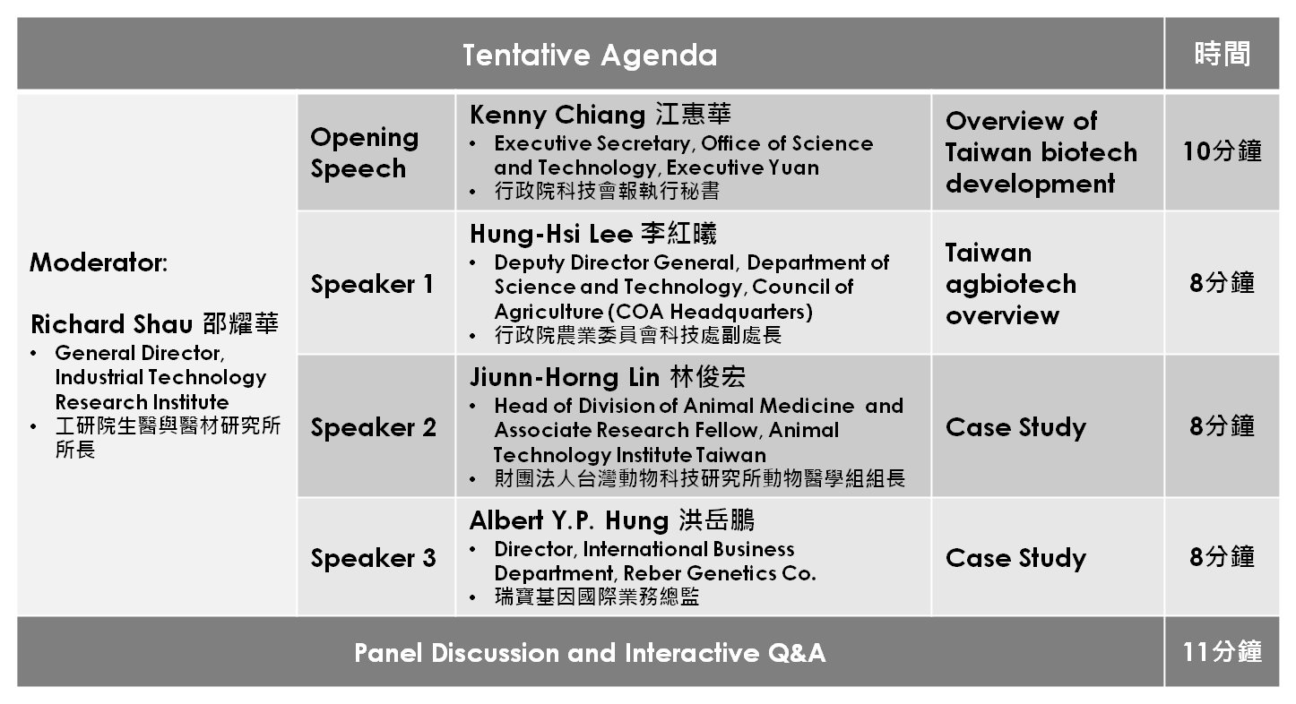

四、心得與建議
(A) 台義雙邊生命科學研討會
本次參訪行程由4月17日早上正式開始。首先參觀義大利安東督宏動物研究站 (SZN)。SZN為德國科學家Anton Dohrn 於1872 年在義大利拿波里創立，目前隸屬義大利教育暨研究部，乃目前所知歐洲歷史最悠久的海洋生物研究中心，其歷史可追溯到達爾文時代，至今該研究中心乃屬歐洲卓越知名之海洋生物科學研究機構，不僅擁有收藏豐富之水族館，且有一流之海洋生物研究人員，該中心經常有許多文章發表在Nature或Science等著名國際科學刊物上，該中心也出版SCI之期刊(Marine Ecology)。該機構為培植年輕學子於產業界與研究學界方面，相當積極推廣進階教育訓練。國科會自2008年9月與義大利安東督宏海洋研究中心簽訂科學合作協議，雙方開始進行人員交流與舉辦雙邊研討會等合作活動。此次訪問由SZN院長(President) Dr. Silvano Focardi親自率領團隊出席接待，包括: Dr. Luigia Santella, Dr. Adrianna Ianora, Raffaella Casotti, 與Dr. Flegra Bentivegna等研究員。
我方由駐法科技組組長吳文桂教授進行簡短介紹，並說明參訪之目的，並由楊泮池校長特別介紹NRPB計畫與進展。SZN院長Dr. Silvano Focard與團隊對台灣生技醫藥之發展與政府的支持表示肯定。此外，並表示雙邊合作的重要，希望透過雙邊互訪，可擴大雙方合作的廣度與深度，以及落實台義之科學合作協議。
本次參訪重點歸納如下:
- 雙方將於2014或2015年舉辦雙邊研討會，雙方可解此機會回顧協定各項機制與落實情況，並延續雙邊科技合作。
- SZN與NRPB未來可針對海洋天然物及其衍生物用於癌症與其他疾病之藥物開發進行合作。
- 將規劃雙方之博士班學生中長期互訪。
- 義大利可與西班牙之海洋機構組成南歐聯盟，台灣方面可整合各海洋研究資源，包含台灣大學、中山大學與海洋大學共同組成聯盟，藉此參與歐盟海洋生物資源中心(European Marine Biological Resource Centre, EMBRC)。
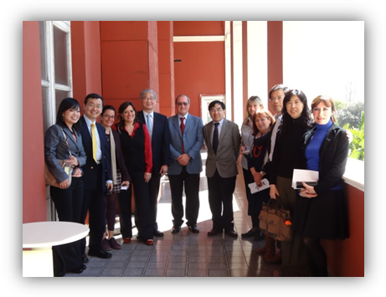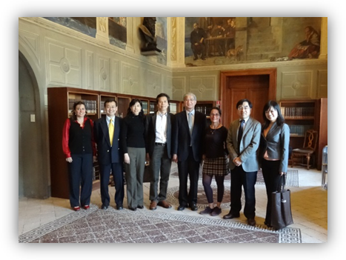
圖一: 我方代表團與SZN團隊合影

4月18日開始與CNR雙邊生命科學交流研討會，此次會議延續2010與2011年雙邊會議之主題-癌症與幹細胞。會議由義大利代表Dr. Antonio Baldini (Institute of Genetics and Biophysics‘ABT’, CNR, Naples)與我方代表楊泮池校長及吳文桂組長共同開場。此會包含三大主題: From basic science to drug targets、Tumor metastasis and progression、與miRNA mechanisms in health and disease。

雙方出席代表與演講題目如下:
CNR
Dr. Lucia Altucci, Molecular basis of innovative epigenetic-based approaches against cancer
Dr. Sandro Dr Falco, Inhibition of pathological angiogenesis targeting vessels and inflammation
Dr. Ombretta Guardiola, A novel role of the EFG-CFC Cripto in skeletal muscle regeneration and satellite cell determination
Dr. Valeria Tarallo, An unexpected role for DICER and repetitive Alu RNA in human diseases
Dr. Gilda Cobellis, Early cardiomyogenesis is controlled by the miR-99a/let-7c cluster and epigenetic modifications

台灣
吳文桂教授, The novel chemokine structure of CXCL4L1 and its role in understanding the anti-angiogenesis and anti-bacterial activity of CXCL4
王憶卿教授, Rab37 targets tissue inhibitor of metalloproteinase 1 for exocytosis to inhibit cell motility and tumor metastasis
吳國瑞教授, The role of chromatin modifiers in hypoxia-induced epithelial-mesenchymal transition
裘正健處長, Interactions between circulating endothelial progenitor cells and hepato- carcinoma regulate their chemotaxis and intrahepatic metasis
楊泮池校長, MicroRNA and lung carcinogenesis
郭明良院長, Dysregulation and self-interaction of miRNA in cancer

本次的研討會雙方對於彼此的研究給予高度的肯定，並都有更深一步的了解，每場演講之後的討論都相當踴躍，不只彼此針對演講交換意見，更可聽見其他學者專家對我方的研究的建言，著實帶給我們不少新的啟發。會後雙方積極表示願針對此主題進一步提出合作計畫。會後討論重點如下:
- 將於2013年9月前針對癌症與幹細胞提出雙邊合作計畫。
- 2014年將於台灣舉辦雙邊研討會，義大利代表團將組團來台訪問。
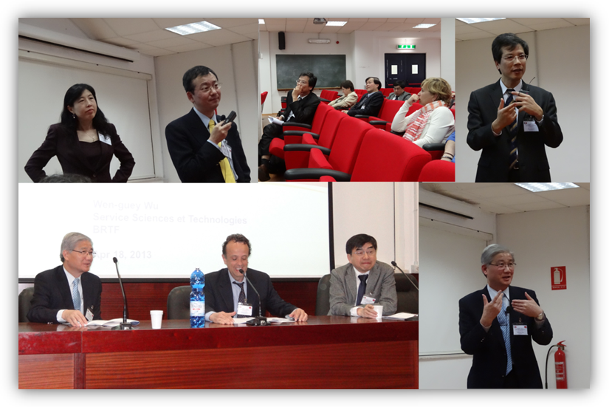
圖二: 台義雙邊研討會開幕與台灣代表團發表演說

結論與建議
總結本次台義雙邊研討會與訪問，重點心得與建議如下:
- 落實台義(Taiwan-CNR)雙邊科學合作協議，促進兩國科技交流，並以共同合作計畫、研究人員互訪及雙邊學術研討會為主要合作活動；會後預計於今年九月前提出台義雙邊合作計畫。
- 可整合台灣海洋生物研究機構，藉由與SZN之雙邊合作，參與在歐盟海洋生物資源中心(European Marine Biological Resource Centre, EMBRC)，不只增進我國與歐盟之科技合作，進而鞏固我國在國際生命科學之領導地位。

此行透過與台義雙邊之交流互動，著實也給台灣的生命科學等發展相當大的啟發與提醒，經由與不同專長的研究單位交流討論更能激盪出新的研究方向。本次有機會與義大利最頂尖的研究機構CNR與SZN進行交流，機會難得而且深具未來性，盼能對於未來的合作有更進一步的幫助，並期望能藉由雙方的專長促進台義生命科學研究發展，提昇我國生命科學研究與產業的發展動能。

(B) 「BIO 2013生技大會」暨對外拓商生技產業訪問團
（一）心得－全球趨勢觀察
- 各國生技產業發展現況
本次BIO大會全球共有65個國家的產、官、學、研界專業人士參與，與會企業超過4,000家，人數超過16,500人，且約40%的與會者是來自於美國以外的國家，堪稱全球生技界的重大活動。
綜觀全球景氣雖已步向復甦之路，然路途上仍佈滿許多不確定因子影響著復甦的步伐，不過相較於其他產業，生技產業的表現相對平穩，因此也吸引全球各國積極投入生物技術領域。
本次參加BIO 2013大會的全球單位，以產品類別來分析，大多以醫療保健相關技術及產品研發為主，顯見全球的生技產業發展，仍聚焦於醫藥領域。台灣以新藥、高階醫材、農業生技作為生技產業發展重點，與全球趨勢相符，且在政府多年的投入下，已建置完善研發基礎、養成很多優秀人才，使我國有極佳切入國際生技產業鏈的機會。
本次會議的參與單位，除了有北美、歐洲等先進國家參加之外，新興國家亦積極參與，不只是廠商在會中積極尋找合作機會，各國政府也以國家形象館努力對外廣宣發展政策，以建立國際間交流管道。
- 生技/製藥公司策略聯盟活動持續熱絡
近年來生技/製藥產業不論是在產品的開發或行銷都面臨瓶頸，在新技術及新產品開發速度不如預期的情況下，生技製藥公司為了不斷推出產品，創造營收成長，以維持企業永續經營的目標，除自行開發新產品外，亦積極向外購併或策略聯盟，以達到縮短產品上市時程、促進公司營運成長。
環觀全球生技產業發展歷程，藥廠和生技公司的關係密不可分，且合作聯盟是藥廠與生技公司運作上的主要策略，在全球產業策略聯盟的風潮帶動下，國內生技/製藥公司若能積極以合作開發、產品／技術授權、技轉等各類型的策略聯盟佈局海內外，有助快速融入國際研發鏈，帶動國內產業發展，而這也正是政府應該著力輔導之處。
- 新興科技驅動個人化醫療發展
轉譯醫學(Tranlational Medicine)、分子診斷 (Molecular Diagnostics)、生物晶片(Biochips)等技術的蓬勃發展，開啟了多元的檢測產品與服務，醫療方式也將跟隨這些新興科技的誕生而改變，朝向預測與預防的角度發展，加速個人化醫療時代的來臨。
- 美商亞培公司在2013年1月分割為兩個獨立的全球企業，一是AbbVie以創新、研發為主的藥品事業體，市值約US$55.3B，另一個仍稱Abbott (亞培)，事業包含奶粉、成人營養品、醫療器材、視力保健、檢驗醫學等多元化的醫療產品事業，市值約US$47.9 B。 AbbVie將藥品事業聚焦在免疫、腫瘤、C型肝炎、腎疾病、神經科學與婦女健康等六大項目，並以病人為核心展開整個事業群，因此，參訪活動中特別安排實地參觀「Pharmacy Solutions」創新藥房服務模式，模式中包含藥品配送、病患照護、病患自主管理等，整合了銷售、醫療諮詢服務等環節，該部門更規畫將於近期內擴大3倍能量以應付需求，顯見病患客戶服務也是藥品產業可以發展的商業模式。
- 醫藥品產業向亞洲佈局，新興國家成為關注焦點
醫藥品研發技術傳統上屬於歐美等西方世界的戰場，原因不言而喻，然醫藥發展史上兩百多年來第一次板塊朝亞洲移動，新興亞洲國家皆以積極態度面對商機；在 BIO 2013大會的展場中，中國大陸、韓國、印度、新加坡、日本、馬來西亞等亞洲國家都有設置國家形象展區。
近幾年亞洲各國在醫藥品研發技術的發展，已逐漸受到美、歐大公司肯定，成為最受歡迎的研發伙伴。這次參展的亞洲國家希望藉由吸引國際廠商的進駐，進而導入技術合作，此外中國、印度更擁有龐大的醫藥品消費潛力，吸引全球生技醫藥廠商爭相切入。
而中國、印度因善用市場優勢，以法規等政策工具吸引外商進入，設立研發、生產據點，進而帶動國內產業發展。因此，在生技/醫藥產業價值鏈逐漸往亞洲移動之際，法規、健保制度等將是攸關市場發展的關鍵議題，我國政府應積極推動區域間法規的協合化，國內廠商才能以共同市場方式，拓展商機。
- 每年的BIO大會與一般展會相同，都會提供廣闊的展示空間，讓各國參展廠商得以充分展示產品，拓展商機活動，但BIO大會也會在大會網站上提供一對一面談的預約機制，使與會者能在事先預約有興趣的業者面談，提供產業一條主動媒合的管道。BIO大會的另一重點特色在於大會每年都會因應時事變化，訂定多項議題廣泛討論引領產業發展，本屆議題包括：醫藥品研發、個人化醫藥與診斷、生技藥品製造、疫苗創新與機會、食品與農業、生質燃料、專利與技轉、法規批准與遵守、國際焦點與政策、商機開發、國際市場等13項，舉辦超過125場研討會，使BIO大會不僅提供商業的推動，對產業、技術、法規、專利與國際政策等發展皆有提供廣泛且深入的探討，使得整個生技產業皆能透過此BIO大會獲得所需之資訊，這種one stop shop的精神，正是BIO大會之所以每年都能吸引全球如此眾多的生技廠商與專家共同與會的真正原因。

（二）建議
- 借鏡國際產業發展模式，加速推動我國生技產業發展
面對全球各國將生物科技視為重點發展方向的環境下，我國推動生技產業必須確立發展重點、擬定推動策略，善用已建立的核心能力，加強與國際間策略聯盟，參與國際研發鏈，以推動台灣成為全球市場的競爭玩家。
以研發為主的生技產業，若無足夠大的市場與獲利來支持研發支出，將限制產業的升級；在中國市場崛起，外商搶進中國市場之際，台灣可扮演關鍵性角色，因此在推動生技產業發展方面，積極進行區域性法規協合化，實有其必要性。
- 鼓勵國內業界參與國際性活動，加強與國際科技社團之交流與合作
台灣在生技產業的投入及研發實力，在大會中引起各國生技業的重視，另有鑑於生技/製藥公司策略聯盟活動持續發燒，運用國際性會議平台，提昇曝光機會，增加與國際社群的交流，有助促成國內各項研發與國際合作的媒合。
在面對國際激烈競爭，為爭取國外廠商來台投資、合作與採購，我國實需在一整合性平台設計以「台灣」整體品牌與形象為主軸之系列活動，以凸顯我國學、研機構研發能量和我國廠商製造與行銷實力。
- 善用BIO大會平台，建立國際連結
檢視今年台灣參訪團辦理情形，廠商部分共有台灣微脂體、藥華醫藥、永昕、善笙、金樺、因華、健永、普生、台灣永生、漢聖、瑞寶基因、德士通等12家廠商參展，參展家數逐年提升，未來仍應加強鼓勵國內廠商積極參與這類國際性活動，促進國內廠商與國際廠商的合作。在學術機構方面計有台大醫院、生技中心、藥技中心、金工中心、工研院、動科所等6個單位參與，與政府單位共同推廣台灣生技政策與成果。
BIO大會在實體與虛擬上提供多樣性平台，不僅止於商業推廣，亦可用於國家政策宣導、技術交流等許多方面，對想積極與國際連結的我生技產、學、研、醫界實可充分與靈活運用此平台，對外廣建連結。生技產業並不僅止於行銷產品，也非只有大型公司才能參與，整個產業鏈中包含了大中小型與各式各樣的組織團體，只要擁有專精的特點都能成產業鏈的一份子，且生技產業範圍比起ICT產業更為深廣，對人類貢獻更直接且影響更為深遠。由於我國生技能量有許多掌握在中研院、學校、醫院與法人等機構內，實有必要提供政策鼓勵，促使積極參與國際合作，將台灣生技產業與國際生技產業鏈結在一起。

（三）結論
全球生技市場熱絡，醫藥品及醫材市場板塊更是兩百年來第一次從西方歐美國家向新興亞洲市場挪移。台灣在面對國際市場挑戰及兩百年一次的機會的此時，如何在全球生技產業市場卡位並兼顧產值效益，並提升人民福祉和生活品質，成為我國產、官、學、研、醫界共同努力的首要任務。
我國在生技產業的投入及研發實力，在這次大會中引起各國生技業界的重視，未來可更積極參與國際活動，以增加與國際社群的交流機會。
整體而言，BIO2013大會期間，我國透過「台灣生技論壇」、「國際生技產業分享論壇」及台灣主題館展覽等活動，讓各國與會代表瞭解台灣在生技產業上發展的成果、優勢與決心，提升台灣的國際知名度，以增加外商對我國的瞭解，進而可能帶動潛在外商來台合作與投資之意願；另透過生技產業策略諮議座談會，聽取海外諮議委員對我國推動「臺灣生技產業起飛行動方案」之建言，未來將依據諮議委員建議，持續推動，期使我國生技產業環境更臻完善，增進我經濟發展與國民福祉。
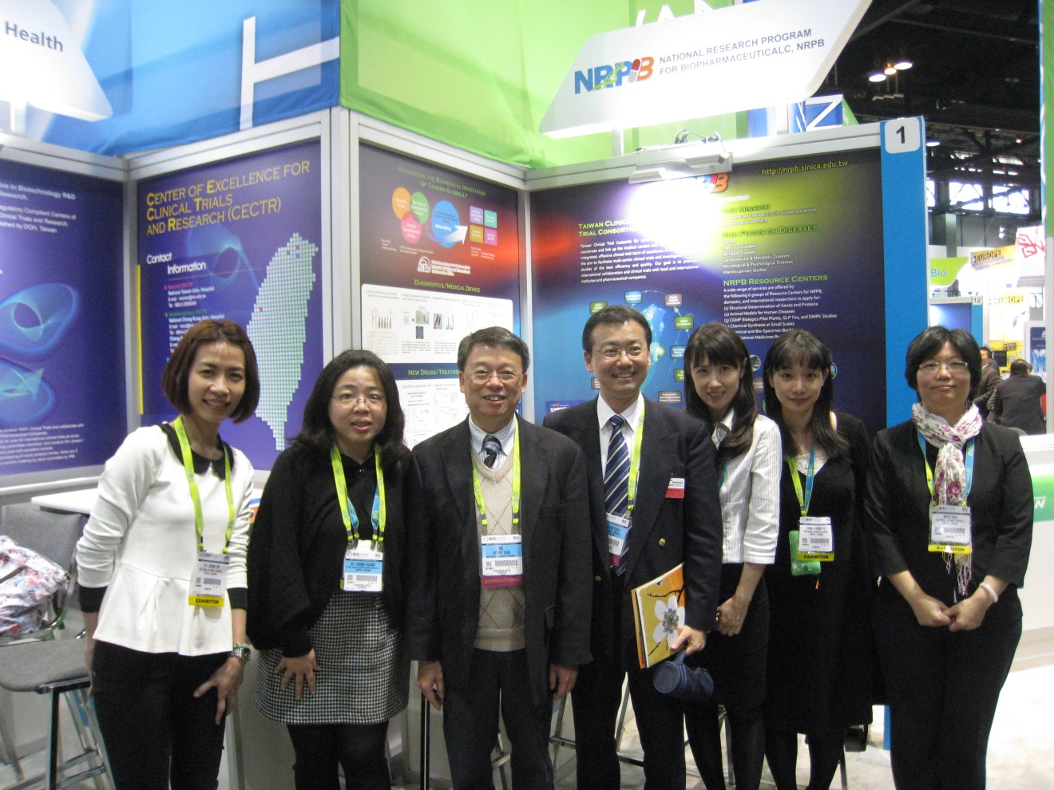
圖三：本會孫副主委以瀚博士與本人及與會同仁於會場合影

